Auf gute Nachbarschaft
Neue Wohnbebauung in Holzbauweise von a+r Architekten als Teil der Landesgartenschau in Wangen im Allgäu.
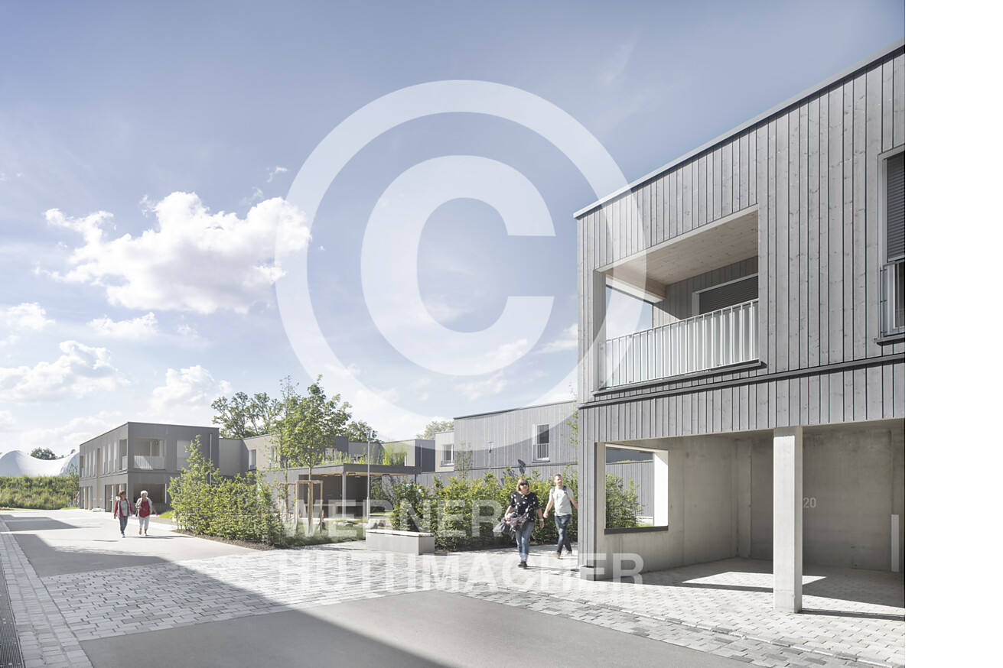

Davon träumen wir alle: in guter Gemeinschaft miteinander zu leben. Es ist nicht der alleinige Schlüssel zum (Wohn-)Glück, aber ein gutes nachbarschaftliches Umfeld trägt wesentlich zu einem entspannteren und entschleunigten Alltag bei. Wie und wo wir uns begegnen, wird maßgeblich durch die Architektur und den städtebaulichen Entwurf eines Quartiers beeinflusst. Eine gelungene Quartiersbebauung, die das gute Miteinander in den Mittelpunkt stellt, haben a+r Architekten im Rahmen der Landesgartenschau 2024 in Wangen im Allgäu umgesetzt.  Gemeinsam mit der Bauherrin, der Siedlungswerk GmbH, haben die Architektinnen und Architekten des in Stuttgart und Tübingen ansässigen Büros a+r eine lebendige, funktionierende Mischung unterschiedlichster Wohnungsgrößen und -formen in Holzbauweise geschaffen.  Lebendige Gemeinschaft  Angrenzend an den Auwiesenpark, der als Teil der Landesgartenschau neugestaltet wurde, befindet sich direkt an dem Flüsschen Obere Argen gelegen, das neue Quartier Auwiesen. Teil der Quartiersbebauung sind 22 Hofhäuser inkl. 4 Miet-  wohnungen und drei Mehrfamilienhäuser mit 33 Wohnungen von a+r Architekten. Die Vielfalt der Wohnformen, von Einfamilienhäusern bis zu Geschosswohnungen, als Eigentum oder zur Miete, trägt zu einer lebendigen und sozial vielfältigen Gemeinschaft bei. Interne Fußwege verbinden die unterschiedlichen Bereiche und die drei Plätze des neuen Wohngebietes und schaffen Orte der Begegnung. Der Vereinsplatz, der Quartiersplatz und der Nachbarschaftshof bieten Raum für Austausch, Begegnungen und gemeinschaftliche Aktivitäten. Dort angesiedelte Car- und E-Bikesharing-Angebote sowie eine E-Bike-Ladestation unterstützen eine nachhaltige Mobilität und unterstreichen den zukunftsorientierten Ansatz, den sich die Siedlungswerk GmbH als Bauherrin, Vermieterin und Miteigentümerin für das neue Quartier gewünscht hat. Die Architektur der Gebäude sowie die städtebauliche Struktur fördern ein gemeinschaftliches Miteinander, ohne dabei die Privatsphäre der Bewohnerinnen und Bewohner außer Acht zu lassen. Die direkte Einbindung in das Gelände der Landesgartenschau stärkt die Verbindung zwischen Natur und Wohnraum.  Wohnqualität und Flächeneffizienz – das Hofhaus  Die 22 Hofhäuser in den Auwiesen bieten nicht nur eine hohe Wohnqualität, sondern sind auch ein Paradebeispiel für Flächeneffizienz. Auf immer kleiner werdenden Grundstücken erweist sich das in den vergangenen Jahren etwas in Vergessenheit geratene Hofhaus als eine besonders raumsparende Bauweise. Im Vergleich zu herkömmlichen Einfamilienhausgebieten benötigen solche Wohnanlagen nur etwa ein Viertel der Fläche, was sie in urbanen Gebieten unschlagbar effizient macht. Die geschlossene Bauweise um einen privaten Innenhof schafft einen ruhigen Rück-  zugsort und bietet gleichzeitig zahlreiche Nutzungsmöglichkeiten zur Erholung oder temporären Wohnraumerweiterung – ideal für Familien und Stadtbewohnerinnen und -bewohner, die nicht auf Freiflächen verzichten möchten. Auch hinsichtlich der Energieeffizienz bringt die altbekannte, kompakte Hofhaus-Bauweise Vorteile. Die natürliche Belüftung und Belichtung des Innenhofs verbessern zudem das Wohnklima, während die geschlossene Struktur für erhöhten Lärmschutz sorgt. Studien wie jene zur Gartenstadt Puchenau bei Linz in Oberösterreich zeigen, dass Bewohnerinnen und Bewohner von Hofhäusern eine hohe Wohnzufriedenheit erleben, die sogar zu einem reduzierten Mobilitätsverhalten führt. Viele verbringen ihre Freizeit lieber zu Hause und fahren übers Wochenende nicht ins Grüne, was zur Einsparung von Energie und Ressourcen beiträgt.  Wohnen im begrünten Regal – die Geschosswohnungsbauten  Eine klare Raumkante zur Landesgartenschau hin bilden die drei Mehrfamilienhäuser mit ihren insgesamt 33 Wohnungen auf drei Stockwerken plus Dachgeschoss. Durch die vorgelagerte freistehende Aluminiumkonstruktion für Kletterpflanzen wird das horizontale Grün des Auswiesenparks in die Vertikale weitergeführt. So entsteht eine natürliche Verbindung zwischen den Gebäuden und der umgebenden Landschaft, die gleichzeitig das Mikroklima verbessert und die Wohnqualität steigert. In die Regalstruktur sind zudem die Balkone bzw. die Terrassen integriert, die jeder Wohnung zugeordnet sind. Als zusätzliche Freiflächen und um die hausinterne Gemeinschaft zu stärken, stehen den Bewohnerinnen und Bewohnern zudem die gemeinschaftlich nutzbaren Dachterrassen zur Verfügung. Von den 2-, 3- und 4-Zimmer-Wohnungen wurden 16 als geförderter Wohnraum umgesetzt, 13 Wohnungen sind barrierefrei. Dies fördert eine soziale und altersmäßige Durchmischung im Quartier.  Vorgefertigter Holzbau mit hoher Energieeffizienz  Als Holzbauten haben sowohl die Hofhäuser als auch die Geschossbauten einen hohen Vorfertigungsgrad. Die Außenwände wurden werksseitig mit der hinterlüfteten Holzfassade versehen und wo möglich wurden im Werk auch bereits die Fenster montiert. Lediglich das Untergeschoss und der kompakte Treppenhauskern der Mehrfamilienhäuser bestehen aus Stahlbeton. Das Tragwerk der beiden Gebäude basiert auf Holztafelwänden, Holzunterzügen und 20 cm starken Brettsperrholzelementen als Decken. Für einen optimalen Schallschutz, kamen gebundene Splittschüttungen und schwimmender Estrich zum Einsatz. Die Erfüllung der brandschutztechnischen Anforderungen konnte vielfach durch den Nachweis des Abbrandes der Holzbauteile erbracht werden, sodass besonders Holzdecken und Unterzüge in Sichtholz ausgeführt werden konnten, was den Innenräumen eine natürliche und angenehme Atmosphäre verleiht.  Die Wohnbebauung Auwiesen erfüllt den energetischen Standard eines Effizienzhauses 55 und ist an das bestehende lokale Wärmenetz angeschlossen, das von den Stadtwerken Wangen im Allgäu betrieben wird.  „Unser Ziel war es, ein Quartier zu schaffen, das nicht nur ökologisch und energieeffizient ist, sondern auch ein lebendiges und funktionierendes nachbarschaftliches Miteinander fördert. Der Nachbarschaftshof als gemeinschaftlicher Mittelpunkt und die durchgehende Holzbauweise sind dabei wesentliche Elemente unseres Konzeptes,“ erläutert Klaus Weinmann, Architekt und Projektleiter bei a+r Architekten.  Daten und Fakten  Projekt: Wohnbebauung Auwiesen  Bauherr: Siedlungswerk GmbH Wohnungs- und Städtebau, Stuttgart, www.siedlungswerk.de  Architektur: a+r Architekten, Stuttgart/Tübingen, www.aplusr.de  Bauzeit: Juli 2021 bis April 2024  Außenanlagen: Stefan Fromm Landschaftsarchitekten, Dettenhausen, www.fromm-landschaftsarchitekten.de  Tragwerksplanung: Furche Geiger Zimmermann Tragwerksplaner GmbH, Wendlingen, www.fuzi-tragwerke.de  BGF: 10.478 m²  BRI: 27.290 m³  Wohnfläche: 5.995 m²  Energiestandard: Effizienzhaus 55  Energieversorgungskonzept: Nahwärme  Stuttgart, Oktober 2024  Abdruck honorarfrei / Beleg erbeten | Journalistenkontakt  Rainer Häupl  bering*kopal GbR, Büro für Kommunikation  t +49(0)711 7451759-16  rainer.haeupl@bering-kopal.de  www.bering-kopal.de  Architektenkontakt  a+r Architekten GmbH  Miriam Gärtner  Rotebühlstraße 89/2  D 70178 Stuttgart  t +49(0)711 722355-802  f +49(0)711 722355-22  pr@aplusr.de  www.aplusr.de

1 Der Nachbarschaftshof bildet das Herz des Quartiers und dient mit seinem offenen Pavillon als zentraler Anlaufpunkt. In unmittelbarer Nähe befinden sich Stellplätze für Car- und E-Bikesharing, sowie E-Bike Ladestationen, die den Gemeinschaftsgedanken unterstützen und einen Beitrag zur zukunftsorientierten Mobilität leisten. Foto: Werner Huthmacher
BITTE BEACHTEN: Richten Sie Ihre Anfrage an a+r Architekten, Miriam Gärtner, um die Nutzungsrechte dieses Fotos abzuklären: pr@aplusr.de
2 Zwischen den Hofhäusern und den Geschosswohnungsbauten befindet sich der Nachbarschaftshof in zentraler Lage. Foto: Werner Huthmacher
BITTE BEACHTEN: Richten Sie Ihre Anfrage an a+r Architekten, Miriam Gärtner, um die Nutzungsrechte dieses Fotos abzuklären: pr@aplusr.de
3 Viel Platz zur Begegnung ermöglichen die unterschiedlich gestalteten Bereiche des Nachbarschaftshofes. Foto: Werner Huthmacher
BITTE BEACHTEN: Richten Sie Ihre Anfrage an a+r Architekten, Miriam Gärtner, um die Nutzungsrechte dieses Fotos abzuklären: pr@aplusr.de
4 Der fließende Übergang zwischen privatem und öffentlichem Raum macht das Hofhaus ideal für Menschen, die sowohl ihren privaten Freiraum als auch das Leben in der Gemeinschaft schätzen. Jedes der 22 Hofhäuser verfügt über einen privaten Innenhof, der eine intime und individuelle Atmosphäre schafft. Foto: Werner Huthmacher
BITTE BEACHTEN: Richten Sie Ihre Anfrage an a+r Architekten, Miriam Gärtner, um die Nutzungsrechte dieses Fotos abzuklären: pr@aplusr.de
1. |  | 2.
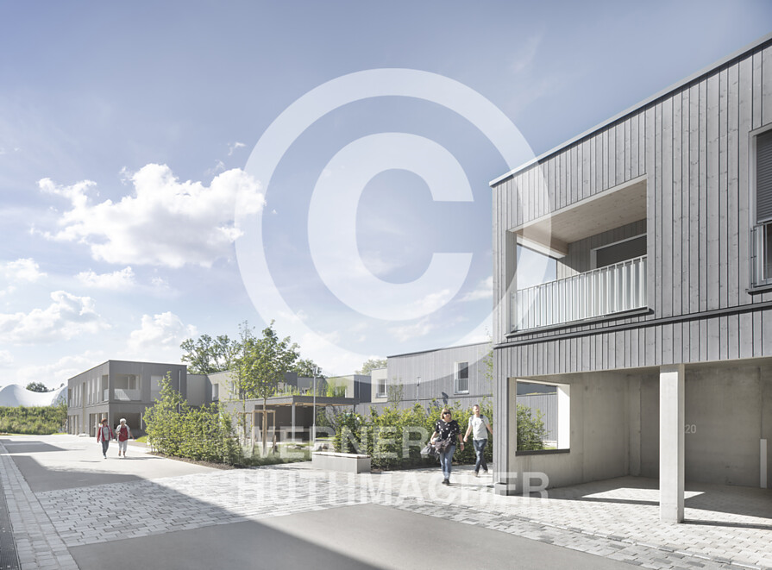 |  | 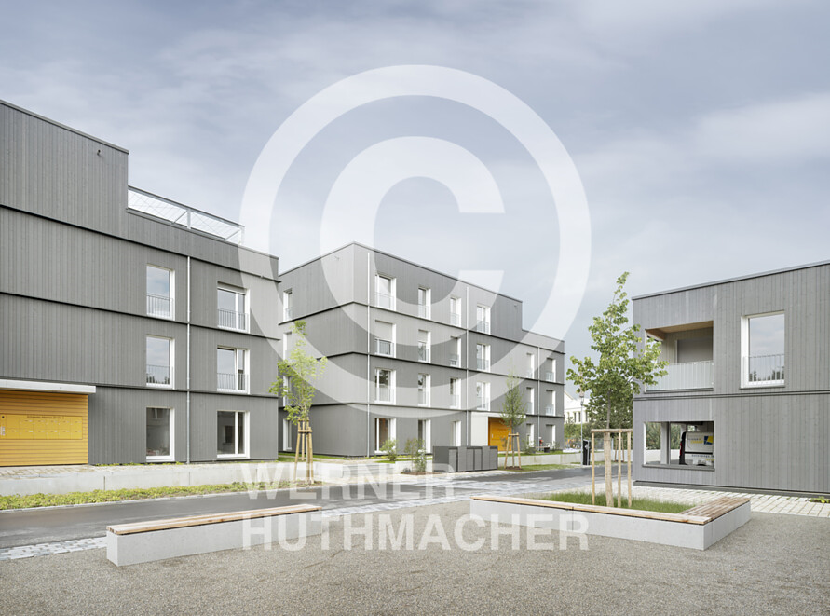
3. |  | 4.
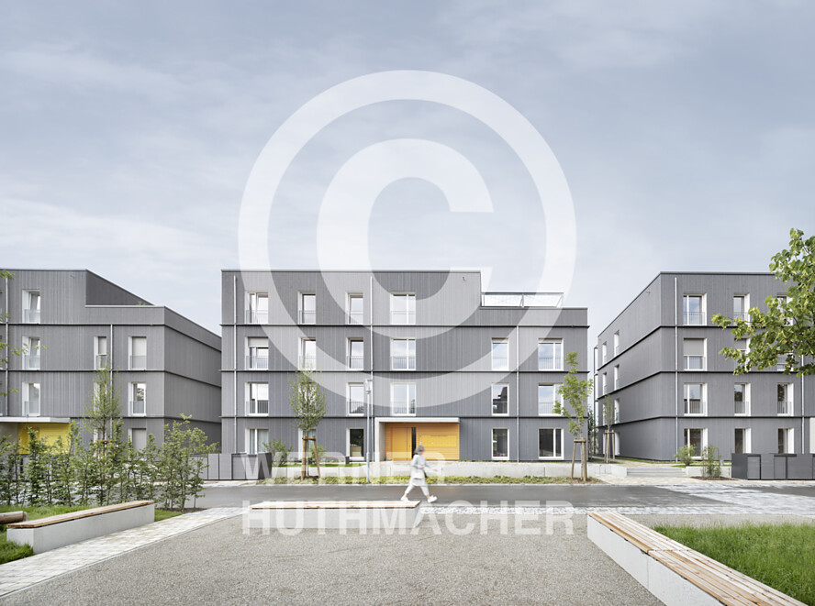 |  | 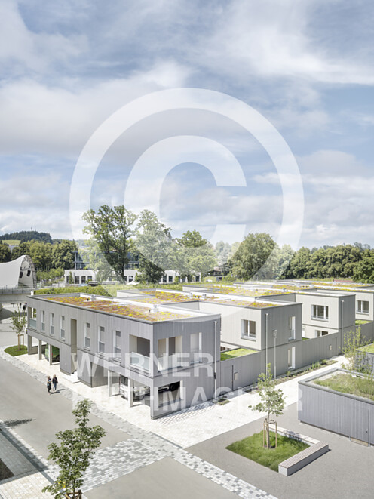

5 An den Stirnseiten der Hofhäuser, in Richtung der Mehrfamilienhäuser, befinden sich jeweils zwei 2-Zimmerwohnungen im Obergeschoss. Sie sind über eine gemeinsame Treppe erschlossen. Foto: Werner Huthmacher
BITTE BEACHTEN: Richten Sie Ihre Anfrage an a+r Architekten, Miriam Gärtner, um die Nutzungsrechte dieses Fotos abzuklären: pr@aplusr.de
6 Zu den quartiersinternen Fußwegen hin können die Außenwände der vorgefertigten Holzhäuser individuell durch Fassadenbegrünungen gestaltet werden, wodurch die Bewohner aktiv an der Gestaltung des Quartiers teilnehmen und gleichzeitig eine Verbindung zur angrenzenden Gartenschau entsteht. Foto: Werner Huthmacher
BITTE BEACHTEN: Richten Sie Ihre Anfrage an a+r Architekten, Miriam Gärtner, um die Nutzungsrechte dieses Fotos abzuklären: pr@aplusr.de
7 Am Übergang zum Auwiesenpark, dem Gelände der Landesgartenschau, setzen die drei Mehrgeschosswohnungsbauten eine klare räumliche Kante und bilden durch die begrünbare Regalkonstruktion dennoch einen weichen Übergang vom Park zur Quartiersbebauung. Foto: Werner Huthmacher
BITTE BEACHTEN: Richten Sie Ihre Anfrage an a+r Architekten, Miriam Gärtner, um die Nutzungsrechte dieses Fotos abzuklären: pr@aplusr.de
8 Eine freistehende Aluminiumkonstruktion, die den drei Holzbauten vorgelagert ist, dient gleichzeitig als Gerüst für Kletterpflanzen und als Raum für die großzügig dimensionierten Balkone. Auf diese Weise entstehen ein gutes Mikroklima und eine hohe Wohnqualität. Foto: Werner Huthmacher
BITTE BEACHTEN: Richten Sie Ihre Anfrage an a+r Architekten, Miriam Gärtner, um die Nutzungsrechte dieses Fotos abzuklären: pr@aplusr.de
5. |  | 6.
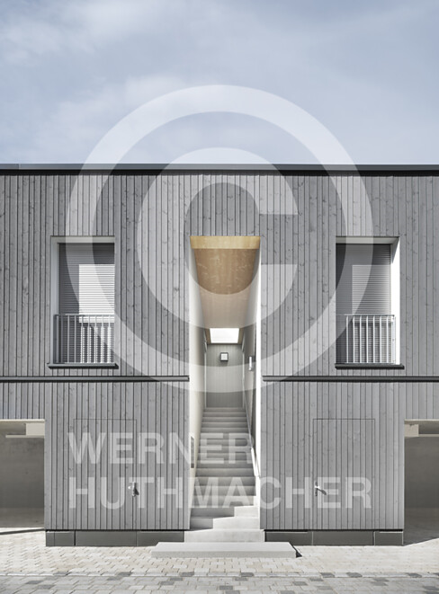 |  | 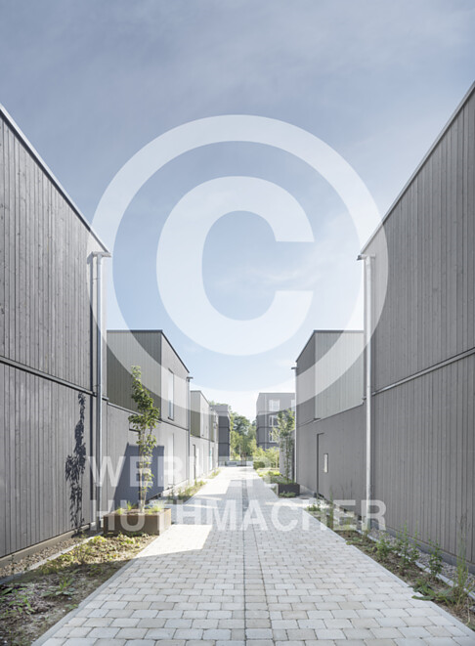
7. |  | 8.
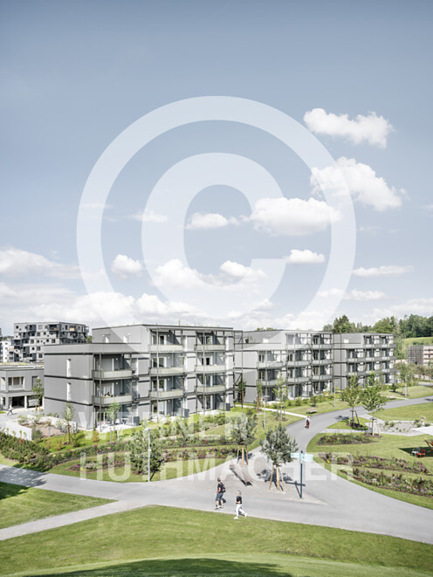 |  | 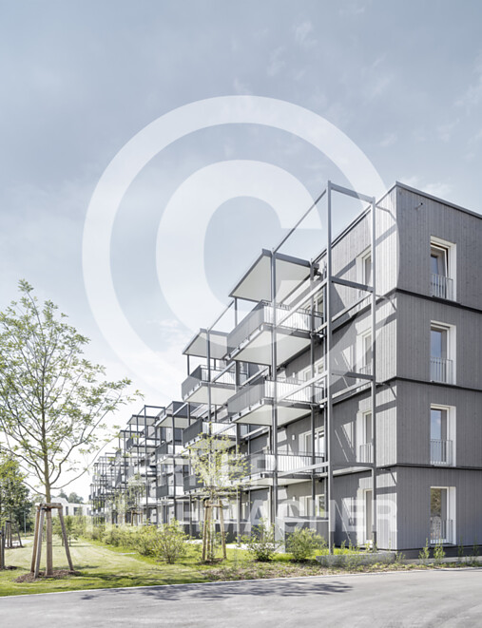

9 Zusätzlich zu den privaten Freiflächen, in Form von Balkonen bzw. Terrassen, stehen den Bewohnerinnen und Bewohnern der Mehrfamilienhäuser gemeinschaftlich nutzbare Dachterrassen zur Verfügung, auf deren Gestaltung besonderes Augenmerk gelegt wurde. Foto: Werner Huthmacher
BITTE BEACHTEN: Richten Sie Ihre Anfrage an a+r Architekten, Miriam Gärtner, um die Nutzungsrechte dieses Fotos abzuklären: pr@aplusr.de
10 Da die Brandschutzauflagen der Decken über den Abbrandnachweis erfüllt werden konnten, war es möglich, diese sichtbar zu lassen. Foto: Werner Huthmacher
BITTE BEACHTEN: Richten Sie Ihre Anfrage an a+r Architekten, Miriam Gärtner, um die Nutzungsrechte dieses Fotos abzuklären: pr@aplusr.de
11 Grundriss Erdgeschoss Wohnbebauung Auwiesen in Wangen im Allgäu. Zeichnung: a+r Architekten
12 Grundriss 1. Obergeschoss Wohnbebauung Auwiesen in Wangen im Allgäu. Zeichnung: a+r Architekten
9. |  | 10.
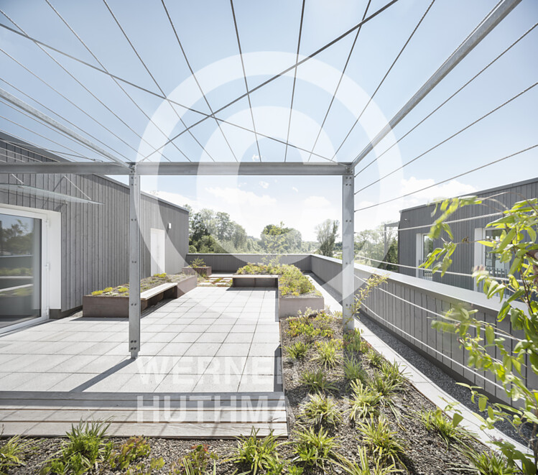 |  | 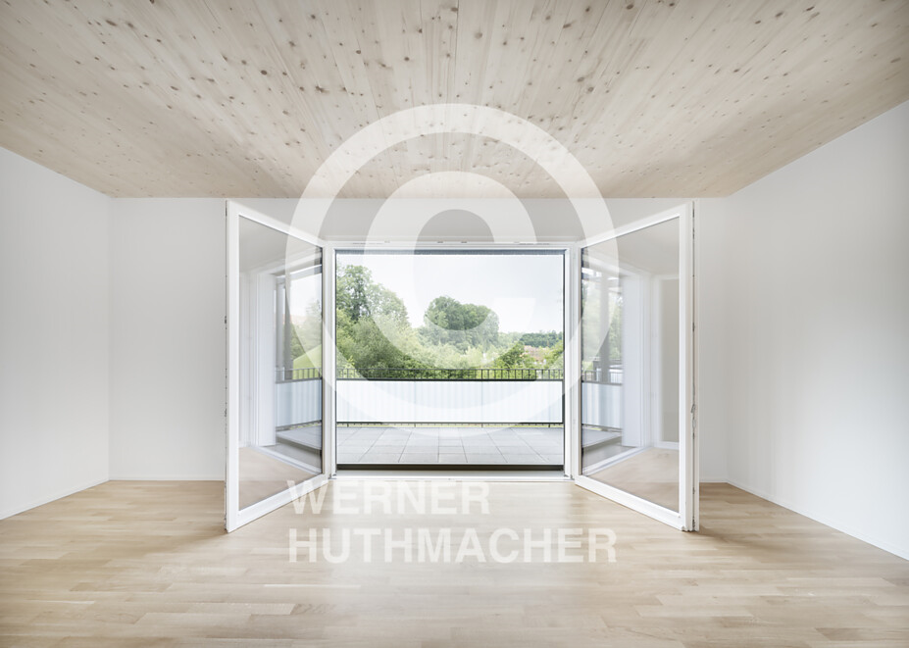
11. |  | 12.
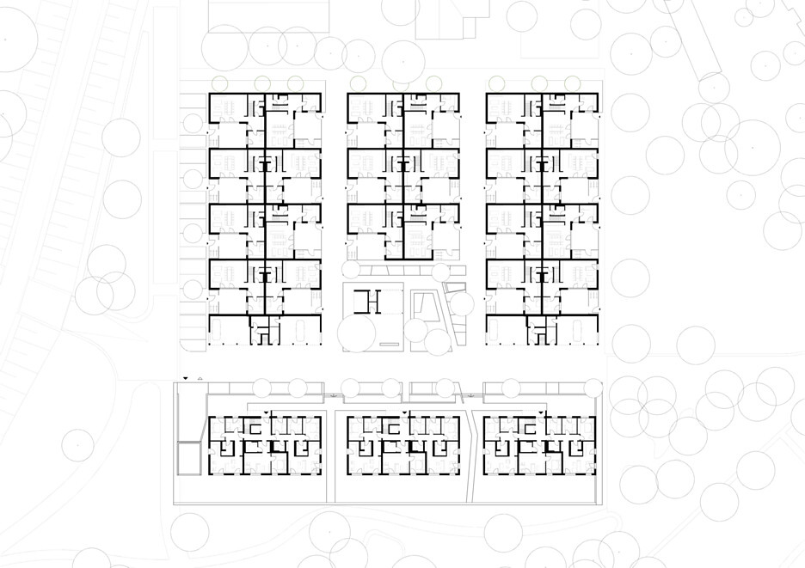 |  | 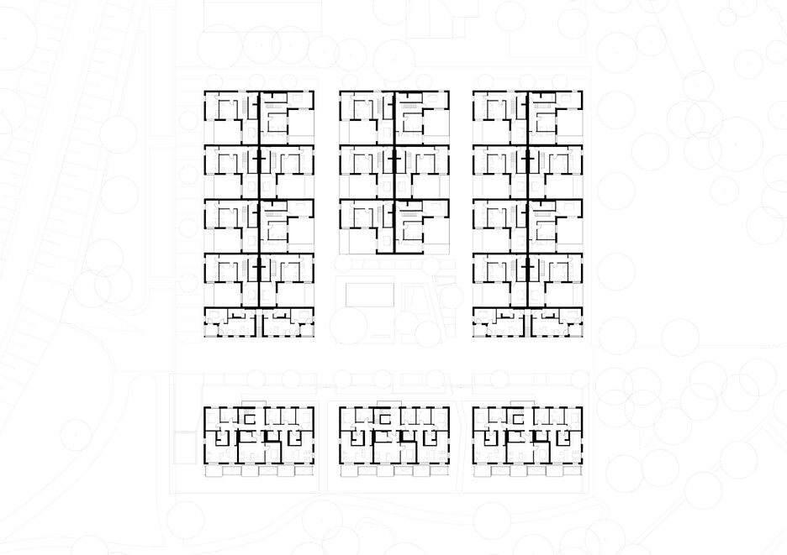

13 Schnitt Wohnbebauung Auwiesen in Wangen im Allgäu. Zeichnung: a+r Architekten
14 Lageplan Wohnbebauung Auwiesen in Wangen im Allgäu. Zeichnung: a+r Architekten
13. |  | 14.
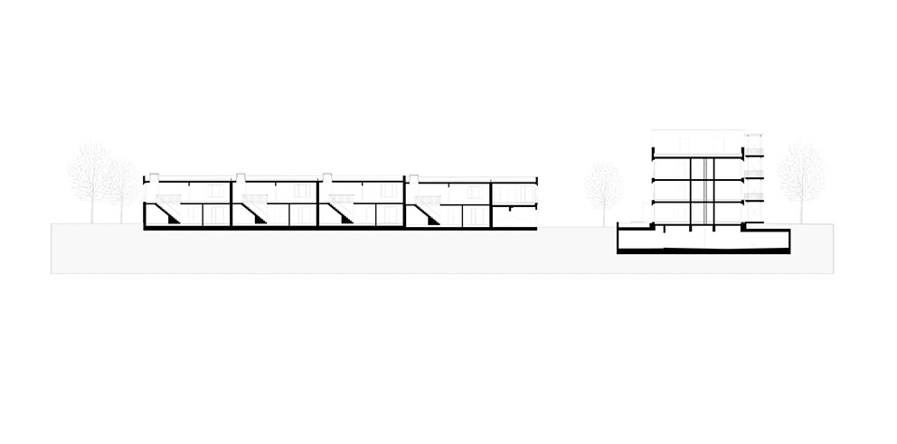 |  | 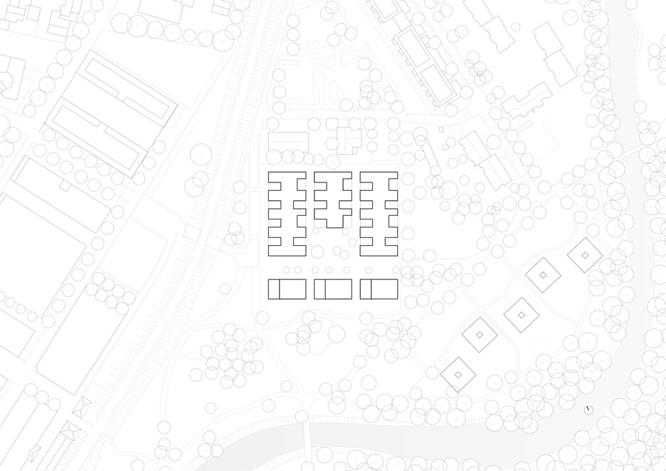

Über a+r Architekten
a+r Architekten stehen für eine solide, umweltverträgliche und zukunftsorientierte Architektur mit einer überzeugenden Expertise im Bereich des nachhaltigen Bauens – auch im Bestand. Das 1985 von Prof. Gerd Ackermann und Prof. Hellmut Raff gegründete Büro mit Standorten in Stuttgart und Tübingen zählt rund 100 Mitarbeiter und steht heute unter der Leitung von Oliver Braun, Florian Gruner, Alexander Lange und Walter Fritz. Vorwiegend bauen a+r Architekten für öffentliche Auftraggeber, Industrie und Gewerbe, für kommunale Wohnbauunternehmen sowie für soziale Einrichtungen. Das Büro konzentriert sich auf eine angemessene, ökologische, funktionale und daraus resultierend innovative Bauweise und wurde dafür mit renommierten Preisen ausgezeichnet.
www.aplusr.de
Instagram

QR-Code der Medieninformation


